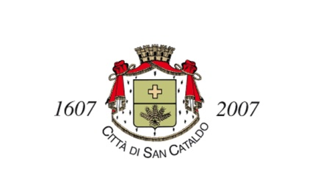

Società Partecipate: ASSEMBLEA TERRITORIALE IDRICA ATO CALTANISSETTA

Oggetto sociale: Organizzazione del servizio idrico integrato nell’ambito territoriale ottimale e programmazione e controllo della gestione del medesimo servizio

Notizie utili:
Anno di costituzione: 05/12/2019
Anno di cessazione:
Forma giuridica: Assemblea
Stato della Società: Attiva
Sede legale: Via Palmiro Togliatti, 2
CAP: 93100 - Città: Caltanissetta
Percentuale del Comune 8,53%
e-mail : info@aticaltanissetta.it
pec: ati@pec.aticaltanissetta.it
sito aziendale : https://aticaltanissetta.it/index.php

Partita IVA: 92071100850 Codice Fiscale: 92071100850

RISULTATI DI BILANCIO | ANNO 2021  456.466,41 | ANNO 2022  348.282,82 | ANNO 2023  € 241.337,00 (RISULTANTE DA DELIBERA APPROVATA DAL CONSIGLIO IN DIRETTIVO N. 12 DEL 13.09.2024

NUMERO RAPPRESENTANTI DELL’AMMINISTRAZIONE :
NESSUNO
COMPENSO: ZERO

ONERI COMPLESSIVI IN BILANCIO 2023
€ 0

NUMERO AMMINISTRATORI: 7
DI CUI CINQUE CONSIGLIERI -PRESIDENTE E VICE PRESIDENTE
COMPENSO: ZERO

